lista de exercícios.

1. Você tem uma lista de número: [6,7,4,7,8,4,2,5,7,'hum', 'dois']. A ideia do exercício é tirar a média de todos os valores contidos na lista, porém para fazer o cálculo precisa remover as strings.
2. crie um método que receba duas matrizes, some os valores total de cada matriz e depois multiple o resultado delas e retorne o valor.

Dicas com para os exericios do numpy:

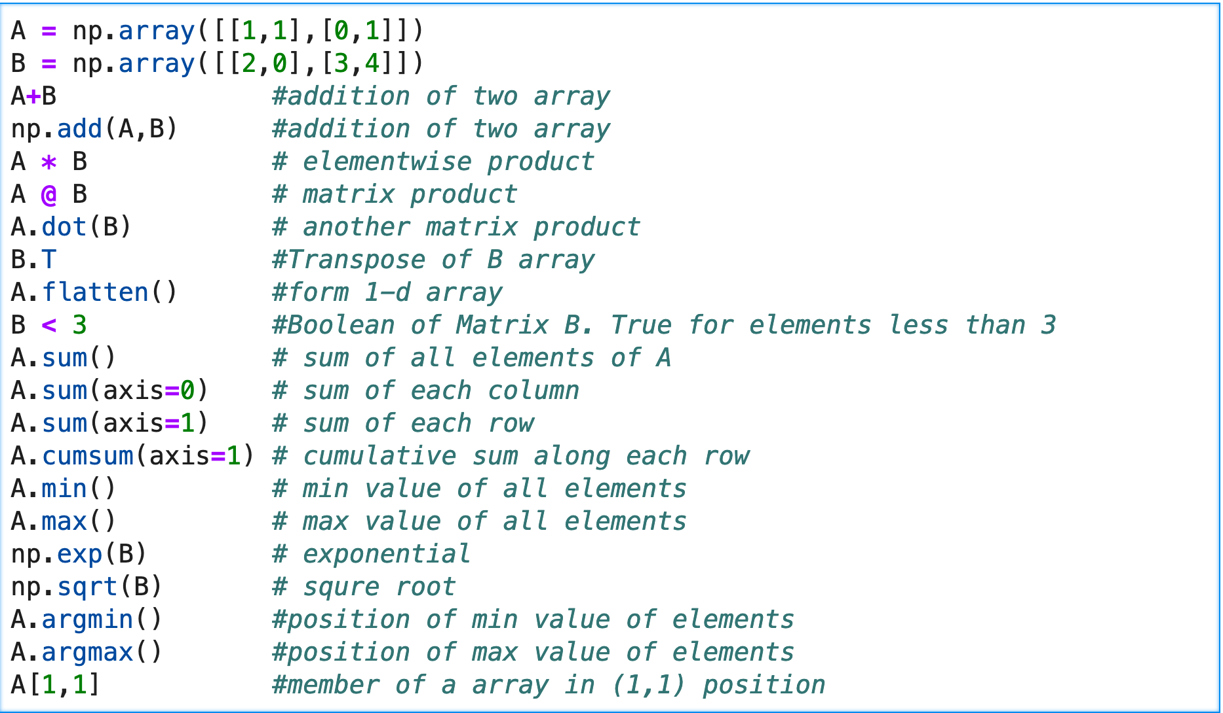

1. Criar uma matriz nxm (n = 5, m =7)
2. faça a matriz transposta desta matriz
3. somar toda matrix
4. somar todas as colunas
5. somar todas as linhas.
6. retorne o maior valor
7. retorne o menor valor.

4. Crie uma matriz nxn (n=5). Agora some essa matriz com a matriz do exercício 3.

5. crie um array de números que vai de 0 a 1000.

6. crie uma matriz só de zeros.